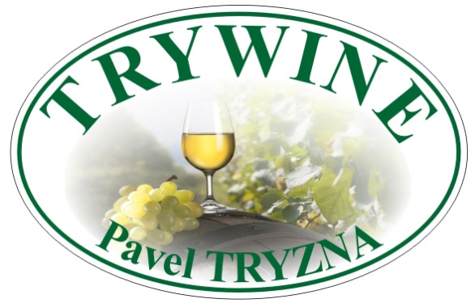 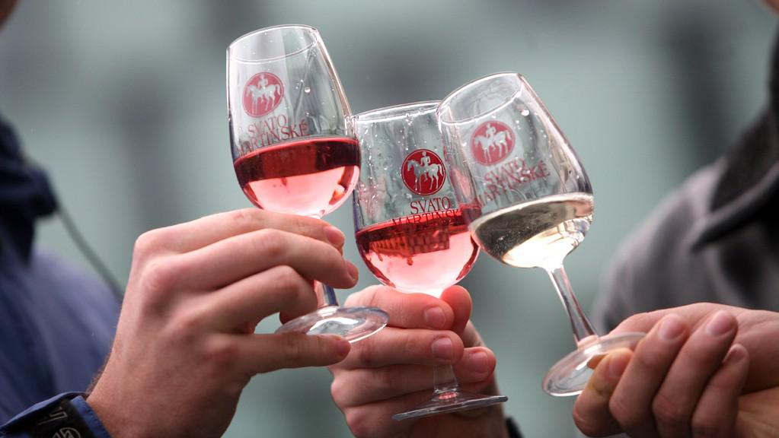

Nabídka svatomartinských a mladých vín 2023 od TRYWINE

oooo –bílá vína  
oooo – klaret  
oooo – rosé   
oooo – červená vína*



Znovín Znojmo

znojemská podoblast

|  |  |  |  |  |
| --- | --- | --- | --- | --- |
| Odrůda | Jak. Stupeň | cukernatost | Cena lahve | Počet objednaných ks |
| **Müller Thurgau 2023** | **MZV** | **suché** | **130,-** |  |
| **Zweigeltrebe rosé 2023** | **MZV** | **suché** | **130,-** |  |
| **Svatovavřinecké 2023** | **MZV** | **suché** | **120,-** |  |

  
Vinařství VS Lechovice

znojemská podoblast

|  |  |  |  |  |
| --- | --- | --- | --- | --- |
| Odrůda | Jak. Stupeň | cukernatost | Cena lahve | Počet objednaných ks |
| **Sauvignon „mladé“ 2023** | **MZV** | **suché** | **130,-** |  |
| **Zweigeltrebe rosé „mladé“ 2023** | **MZV** | **suché** | **130,-** |  |

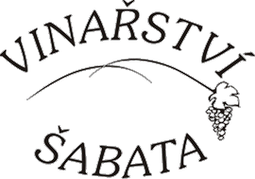

Vinařství Šabata Přítluky

velkopavlovická podoblast

|  |  |  |  |  |
| --- | --- | --- | --- | --- |
| Odrůda | Jak. stupeň | cukernatost | Cena lahve | Počet objednaných ks |
| **Müller Thurgau „mladé“ 2023** | **p.sběr** | **suché** | **135,-** |  |
| **Frankovka KLARET „mladé“ 2023** | **p. sběr** | **polosuché** | **140,-** |  |
| **Neuburské „mladé“ 2023** | **p. sběr** | **polosladké** | **155,-** |  |
| **Solaris „mladé“ 2023** | **v. z hroznů** | **sladké** | **180,-** |  |



Vinařství Prath – Zuzana Prátová Josefov

slovácká podoblast

|  |  |  |  |  |
| --- | --- | --- | --- | --- |
| Odrůda | Jak. Stupeň | cukernatost | Cena lahve | Počet objednaných ks |
| **Müller Thurgau 2023** | **MZV** | **suché** | **125,-** |  |
| **Muškát moravský 2023** | **MZV** | **suché** | **125,-** |  |
| **Modrý portugal rosé 2023** | **MZV** | **suché** | **125,-** |  |
| **Modrý portugal 2023** | **MZV** | **suché** | **120,-** |  |
| **Auxerrois „mladé“2023** | **MZV** | **polosuché** | **150,-** |  |
| **Solaris „mladé“ 2023** | **MZV** | **polosladké** | **150,-** |  |

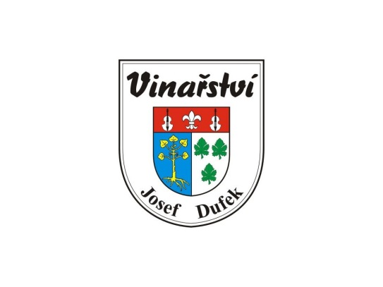

Vinařství Josef Dufek Svatobořice – Mistřín   
slovácká podoblast

|  |  |  |  |  |
| --- | --- | --- | --- | --- |
| Odrůda | Jak. Stupeň | Cukernatost | Cena lahve | Počet objednaných ks |
| **Müller Thurgau 2023** |  | **suché** | **140,--** |  |
| **Muškát moravský 2023** |  | **suché** | **140,--** |  |
| **Svatovavřinecké rosé 2023** |  | **suché** | **140,--** |  |
| **Modrý Portugal 2023** |  | **suché** | **135,--** |  |

 

Vinařství Bartoník Mikulčice  
slovácká podoblast

|  |  |  |  |  |
| --- | --- | --- | --- | --- |
| Odrůda | Jak. Stupeň | Cukernatost | Cena lahve | Počet objednaných ks |
| **„mladá Müllerová“ 2023**  **cuvéé MT+ Irsai Oliver** | **MZV** | **suché** | **180,-** |  |
| **„mladý Zweigelt“ 2023 Zweigeltrebe** | **MZV** | **suché** | **180,-** |  |